密码学实验三、 高级加密标准(AES)实验报告

实验目的 | - 掌握AES结构，包括字节代换、行移位、列混合、密钥加、加解密；  - 利用C、C++、Java实现AES算法
实验要求 | - 提交实验报告；  - 提交可运行的实验代码；  - 具有良好的输入输出界面；  - 具有必要的文字说明；
实验内容 | - 实现AES密钥扩展；  - 实现AES加密；  - 实现AES解密；  - 展示实验结果  （实验步骤中请说明选择的分组长度和密钥长度）
实验环境 | Visual Studio Preview 2022
实验步骤 | ECB工作模式，0填充模式  - 定义变量。  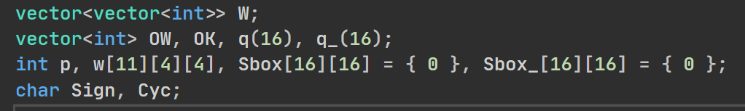  - 基础函数（输出，格式转换等）  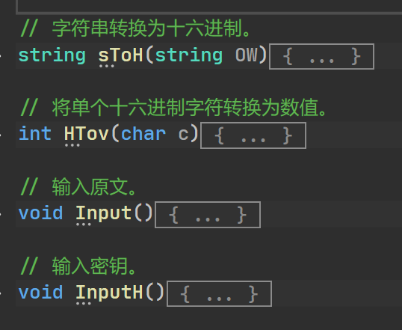  - 基础运算函数。  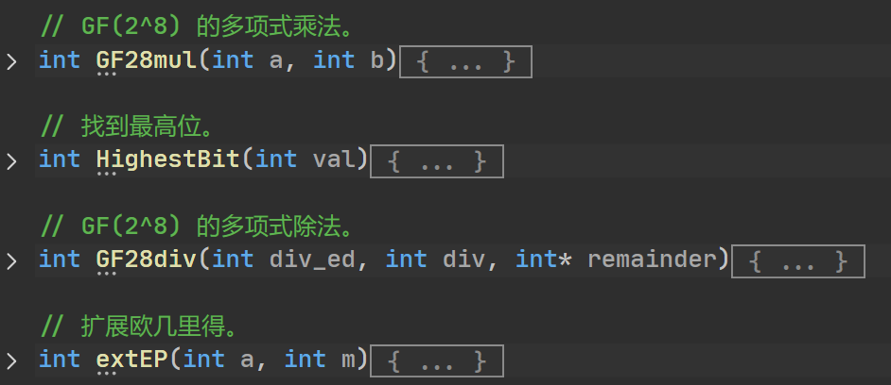  - 字节变换及其逆变换。  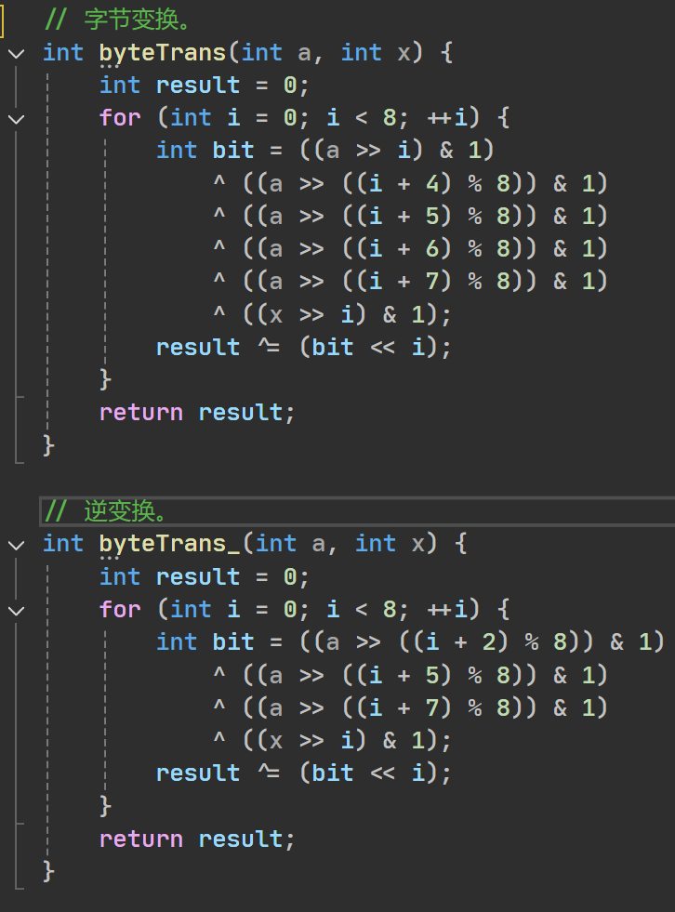  每个目标比特位i的值由图中式子决定，相当于一个循环左移的比特组合模式。x的第i位，用于添加固定常数。  - 产生S盒和S_盒。  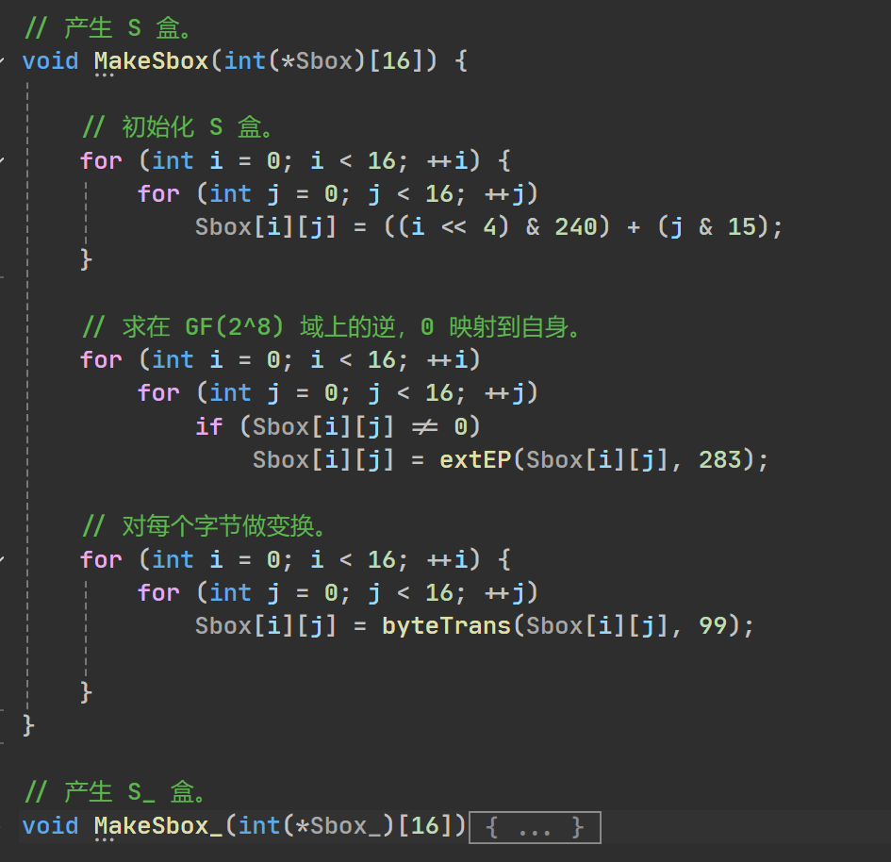  先初始化，调用之前的函数求逆，然后对每个字节进行变换，S_盒同理。  - 字节替代及其逆变换  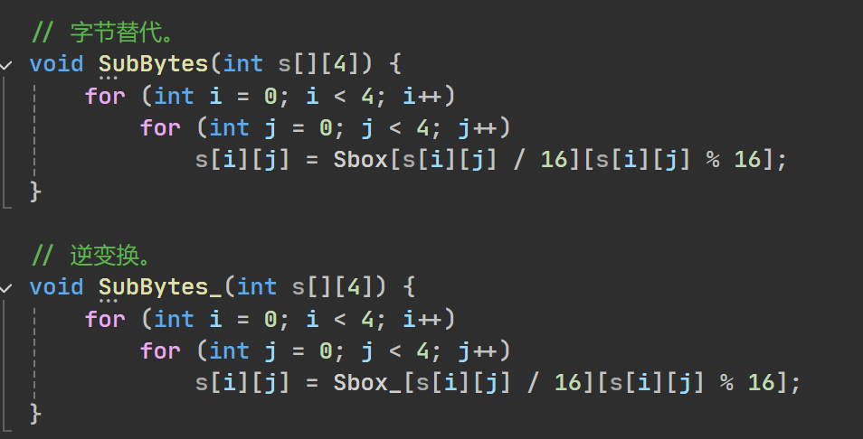  根据S盒或S_盒进行替代。  - 行变换及其逆变换  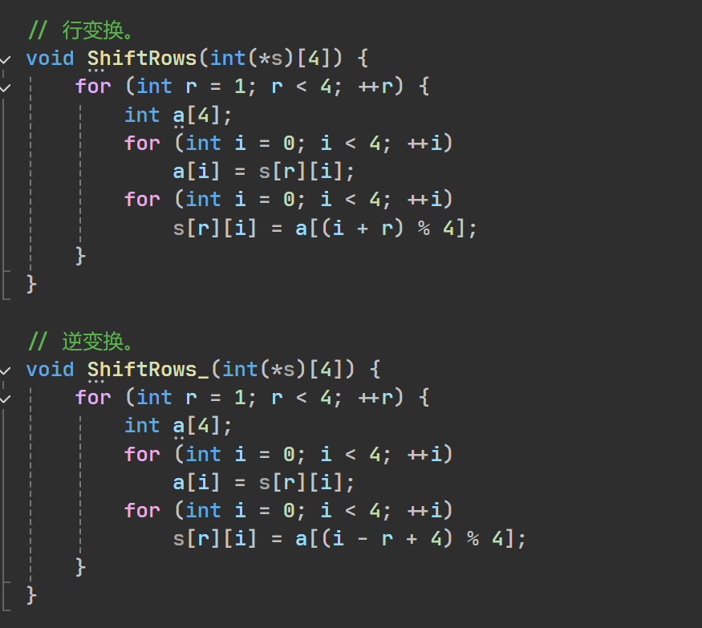  - 列混淆及其逆变换。  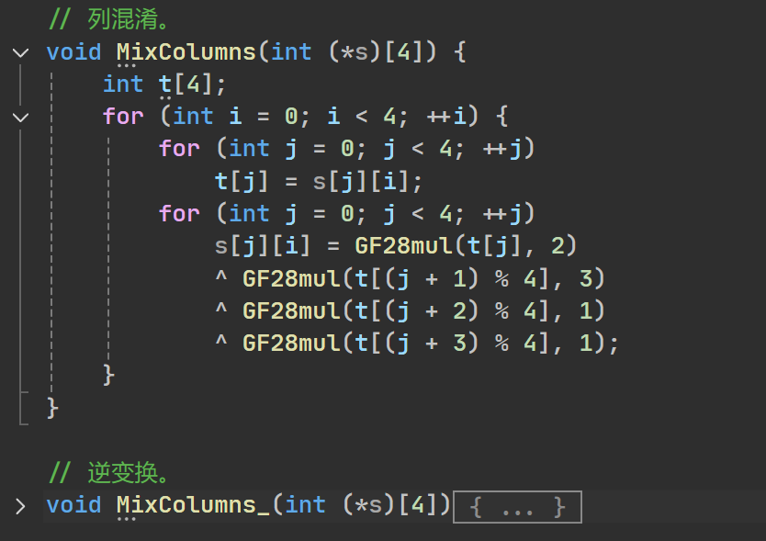  - 轮密钥加  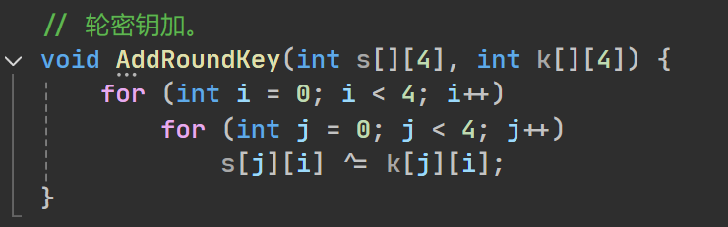  - 密钥扩展  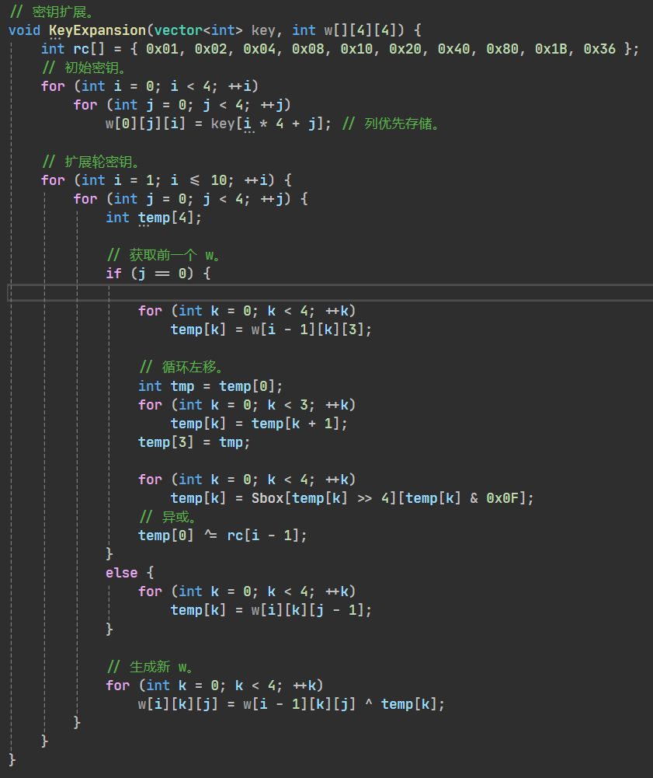  - 加密及解密操作  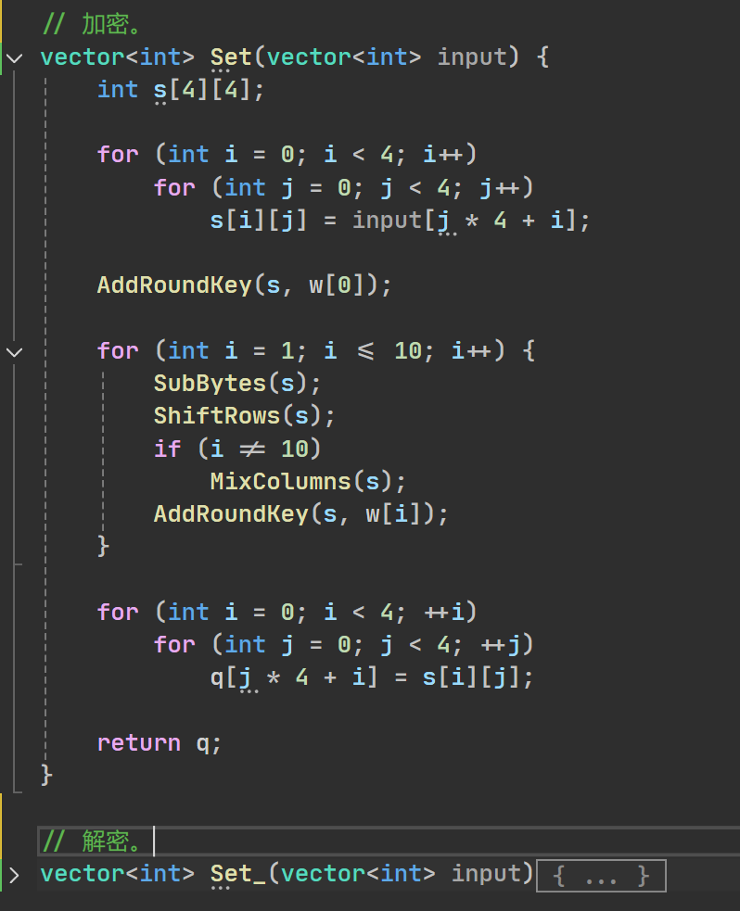  注意最后一轮没有InvMixColumns。  - 主函数  12.0、生成S盒和S_盒。  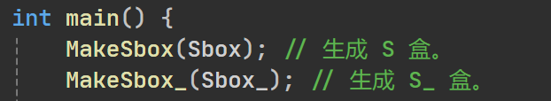  12.1、输入密钥并进行扩展  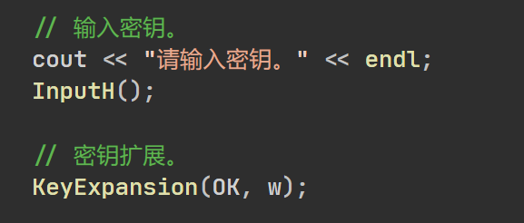  12.2、建立输入输出界面  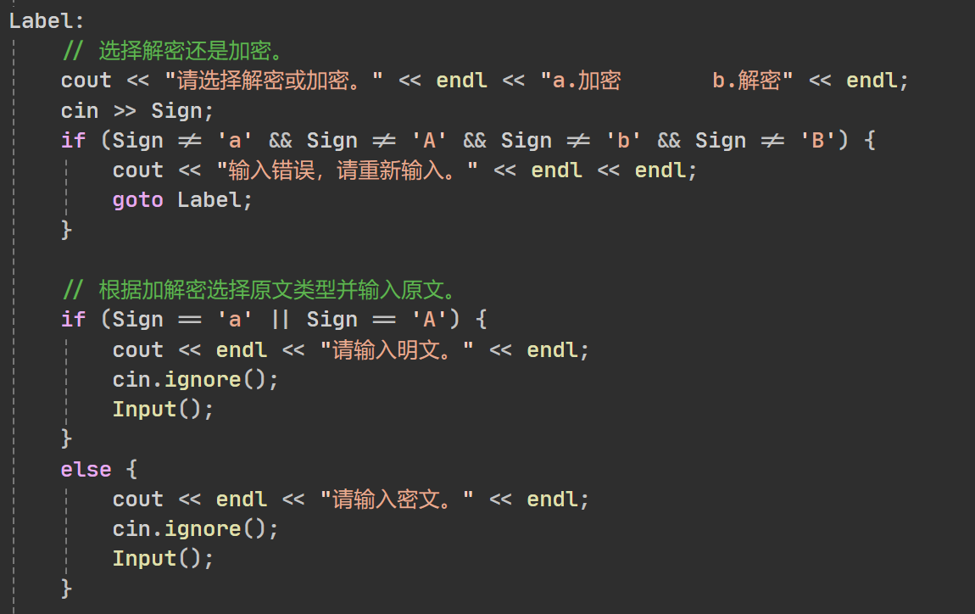  12.3、根据解密还是加密选项进行操作  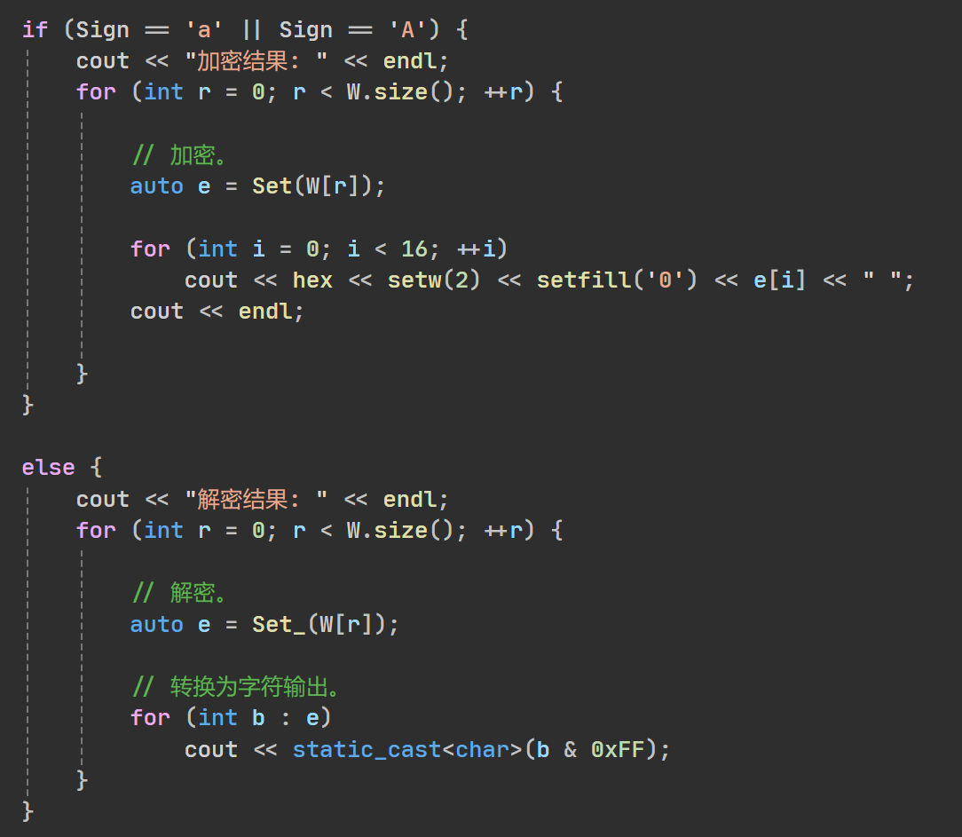  输入明文时要从字符转换为Hex，输出明文时解密结果要从Hex转换为字符。  改进：  在网上看到好像用unsigned char要比int好，因为最大刚好是255，可以节省内存。  源代码：  #include <iostream>  #include <iomanip>  #include <vector>  #include <string>  #include <sstream>  using namespace std;  vector<vector<int>> W;  vector<int> OW, OK, q(16), q_(16);  int p, w[11][4][4], Sbox[16][16] = { 0 }, Sbox_[16][16] = { 0 };  char Sign, Cyc;  // 字符串转换为 16 进制。  string sToH(string OW) {  stringstream ss;  ss << hex << setfill('0'); // 设置 16 进制。  for (size_t i = 0; i < OW.size(); ++i) {  char c = OW[i];  ss << setw(2) << static_cast<int>(c); // 每两位输出并转换为整数值。  }  return ss.str();  }  // 将单个十六进制字符转换为数值。  int HTov(char c) {  if (c >= '0' && c <= '9') return c - '0';  if (c >= 'A' && c <= 'F') return 10 + c - 'A';  if (c >= 'a' && c <= 'f') return 10 + c - 'a';  throw invalid_argument("Invalid hex character");  }  // 输入原文。  void Input() {  vector<int> b, c;  string WK;  getline(cin, WK);  WK.erase(remove(WK.begin(), WK.end(), ' '), WK.end());  if (Sign == 'A' || Sign == 'a')  WK = sToH(WK);  // 最后补 0 使长度是偶数。  if (WK.size() % 2 != 0)  WK += '0';  // 将每两位转换为整数。  for (size_t i = 0; i < WK.size(); i += 2) {  int high = HTov(WK[i]);  int low = HTov(WK[i + 1]);  b.push_back((high << 4) | low);  }  // 分容器存储（每 16 个一组，不足的补 0）。  for (int byte : b) {  c.push_back(byte);  if (c.size() == 16) {  W.push_back(c);  c.clear();  }  }  // 填充最后没满的容器。  if (!c.empty() || b.empty()) {  while (c.size() < 16)  c.push_back(0);  W.push_back(c);  }  }  // 输入密钥。  void InputH() {  string WK;  label:  getline(cin, WK);  WK.erase(remove(WK.begin(), WK.end(), ' '), WK.end());  if (WK.size() != 32) {  cout << endl << "密钥长度不正确，请重新输入。" << endl;  goto label;  }  for (int i = 0; i < WK.size(); i++) {  char e = toupper(WK[i]); // 小写字母转换为大写字母。  if (!isxdigit(e)) { // 如果有不是 16 进制的字符。  cout << "输入内容包含非16进制字符，请重新输入。" << endl << endl;  goto label;  }  }  // 将每两位转换为整数。  for (size_t i = 0; i < WK.size(); i += 2) {  int high = HTov(WK[i]);  int low = HTov(WK[i + 1]);  OK.push_back((high << 4) | low);  }  }  // GF(2^8) 的多项式乘法。  int GF28mul(int a, int b) {  int p = 0;  for (int i = 0; i < 8; ++i)  if ((b >> i) & 1)  p ^= a << i;  // 模约减，使用不可约多项式 0x11B。  int modulus = 283;  while (p > 255) {  int highest_bit = 0;  int temp = p;  while (temp >>= 1)  highest_bit++;  int shift = highest_bit - 8;  p ^= (modulus << shift);  }  return p;  }  // 找到最高位。  int HighestBit(int val) {  int i = 0;  while (val) {  ++i;  val = val >> 1;  }  return i;  }  // GF(2^8) 的多项式除法。  int GF28div(int div_ed, int div, int* remainder) {  int r0 = 0;  int qn = 0;  int bitCnt = 0;  r0 = div_ed;  bitCnt = HighestBit(r0) - HighestBit(div);  while (bitCnt >= 0) {  qn = qn | (1 << bitCnt);  r0 = r0 ^ (div << bitCnt);  bitCnt = HighestBit(r0) - HighestBit(div);  }  *remainder = r0;  return qn;  }  // 扩展欧几里得。  int extEP(int a, int m) {  int r0, r1, r2;  int qn, v0, v1, v2, w0, w1, w2;  r0 = m;  r1 = a;  v0 = 1;  v1 = 0;  w0 = 0;  w1 = 1;  while (r1 != 1) {  qn = GF28div(r0, r1, &r2);  v2 = v0 ^ GF28mul(qn, v1);  w2 = w0 ^ GF28mul(qn, w1);  r0 = r1;  r1 = r2;  v0 = v1;  v1 = v2;  w0 = w1;  w1 = w2;  }  return w1;  }  // 字节变换。  int byteTrans(int a, int x) {  int result = 0;  for (int i = 0; i < 8; ++i) {  int bit = ((a >> i) & 1)  ^ ((a >> ((i + 4) % 8)) & 1)  ^ ((a >> ((i + 5) % 8)) & 1)  ^ ((a >> ((i + 6) % 8)) & 1)  ^ ((a >> ((i + 7) % 8)) & 1)  ^ ((x >> i) & 1);  result ^= (bit << i);  }  return result;  }  // 逆变换。  int byteTrans_(int a, int x) {  int result = 0;  for (int i = 0; i < 8; ++i) {  int bit = ((a >> ((i + 2) % 8)) & 1)  ^ ((a >> ((i + 5) % 8)) & 1)  ^ ((a >> ((i + 7) % 8)) & 1)  ^ ((x >> i) & 1);  result ^= (bit << i);  }  return result;  }  // 产生 S 盒。  void MakeSbox(int(*Sbox)[16]) {  // 初始化 S 盒。  for (int i = 0; i < 16; ++i) {  for (int j = 0; j < 16; ++j)  Sbox[i][j] = ((i << 4) & 240) + (j & 15);  }  // 求在 GF(2^8) 域上的逆，0 映射到自身。  for (int i = 0; i < 16; ++i)  for (int j = 0; j < 16; ++j)  if (Sbox[i][j] != 0)  Sbox[i][j] = extEP(Sbox[i][j], 283);  // 对每个字节做变换。  for (int i = 0; i < 16; ++i) {  for (int j = 0; j < 16; ++j)  Sbox[i][j] = byteTrans(Sbox[i][j], 99);  }  }  // 产生 S_ 盒。  void MakeSbox_(int(*Sbox_)[16]) {  // 初始化 S_ 盒。  for (int i = 0; i < 16; ++i)  for (int j = 0; j < 16; ++j)  Sbox_[i][j] = ((i << 4) & 240) + (j & 15);  // 对每个字节做变换。  for (int i = 0; i < 16; ++i)  for (int j = 0; j < 16; ++j)  Sbox_[i][j] = byteTrans_(Sbox_[i][j], 5);  // 求在 GF(2^8) 域上的逆，0 映射到自身。  for (int i = 0; i < 16; ++i)  for (int j = 0; j < 16; ++j)  if (Sbox_[i][j] != 0)  Sbox_[i][j] = extEP(Sbox_[i][j], 283);  }  // 字节替代。  void SubBytes(int s[][4]) {  for (int i = 0; i < 4; i++)  for (int j = 0; j < 4; j++)  s[i][j] = Sbox[s[i][j] / 16][s[i][j] % 16];  }  // 逆变换。  void SubBytes_(int s[][4]) {  for (int i = 0; i < 4; i++)  for (int j = 0; j < 4; j++)  s[i][j] = Sbox_[s[i][j] / 16][s[i][j] % 16];  }  // 行变换。  void ShiftRows(int(*s)[4]) {  for (int r = 1; r < 4; ++r) {  int a[4];  for (int i = 0; i < 4; ++i)  a[i] = s[r][i];  for (int i = 0; i < 4; ++i)  s[r][i] = a[(i + r) % 4];  }  }  // 逆变换。  void ShiftRows_(int(*s)[4]) {  for (int r = 1; r < 4; ++r) {  int a[4];  for (int i = 0; i < 4; ++i)  a[i] = s[r][i];  for (int i = 0; i < 4; ++i)  s[r][i] = a[(i - r + 4) % 4];  }  }  // 列混淆。  void MixColumns(int (*s)[4]) {  int t[4];  for (int i = 0; i < 4; ++i) {  for (int j = 0; j < 4; ++j)  t[j] = s[j][i];  for (int j = 0; j < 4; ++j)  s[j][i] = GF28mul(t[j], 2)  ^ GF28mul(t[(j + 1) % 4], 3)  ^ GF28mul(t[(j + 2) % 4], 1)  ^ GF28mul(t[(j + 3) % 4], 1);  }  }  // 逆变换。  void MixColumns_(int (*s)[4]) {  int t[4];  for (int i = 0; i < 4; ++i) {  for (int j = 0; j < 4; ++j)  t[j] = s[j][i];  for (int j = 0; j < 4; ++j)  s[j][i] = GF28mul(t[j], 14)  ^ GF28mul(t[(j + 1) % 4], 11)  ^ GF28mul(t[(j + 2) % 4], 13)  ^ GF28mul(t[(j + 3) % 4], 9);  }  }  // 轮密钥加。  void AddRoundKey(int s[][4], int k[][4]) {  for (int i = 0; i < 4; i++)  for (int j = 0; j < 4; j++)  s[j][i] ^= k[j][i];  }  // 密钥扩展。  void KeyExpansion(vector<int> key, int w[][4][4]) {  int rc[] = { 0x01, 0x02, 0x04, 0x08, 0x10, 0x20, 0x40, 0x80, 0x1B, 0x36 };  // 初始密钥。  for (int i = 0; i < 4; ++i)  for (int j = 0; j < 4; ++j)  w[0][j][i] = key[i * 4 + j]; // 列优先存储。  // 扩展轮密钥。  for (int i = 1; i <= 10; ++i) {  for (int j = 0; j < 4; ++j) {  int temp[4];  // 获取前一个 w。  if (j == 0) {  for (int k = 0; k < 4; ++k)  temp[k] = w[i - 1][k][3];  // 循环左移。  int tmp = temp[0];  for (int k = 0; k < 3; ++k)  temp[k] = temp[k + 1];  temp[3] = tmp;  for (int k = 0; k < 4; ++k)  temp[k] = Sbox[temp[k] >> 4][temp[k] & 0x0F];  // 异或。  temp[0] ^= rc[i - 1];  }  else {  for (int k = 0; k < 4; ++k)  temp[k] = w[i][k][j - 1];  }  // 生成新 w。  for (int k = 0; k < 4; ++k)  w[i][k][j] = w[i - 1][k][j] ^ temp[k];  }  }  }  // 加密。  vector<int> Set(vector<int> input) {  int s[4][4];  for (int i = 0; i < 4; i++)  for (int j = 0; j < 4; j++)  s[i][j] = input[j * 4 + i];  AddRoundKey(s, w[0]);  for (int i = 1; i <= 10; i++) {  SubBytes(s);  ShiftRows(s);  if (i != 10)  MixColumns(s);  AddRoundKey(s, w[i]);  }  for (int i = 0; i < 4; ++i)  for (int j = 0; j < 4; ++j)  q[j * 4 + i] = s[i][j];  return q;  }  // 解密。  vector<int> Set_(vector<int> input) {  int s[4][4];  for (int i = 0; i < 4; i++)  for (int j = 0; j < 4; j++)  s[i][j] = input[j * 4 + i];  AddRoundKey(s, w[10]);  for (int i = 9; i >= 0; i--) {  ShiftRows_(s);  SubBytes_(s);  AddRoundKey(s, w[i]);  if (i)  MixColumns_(s);  }  for (int i = 0; i < 4; i++)  for (int j = 0; j < 4; j++)  q_[j * 4 + i] = s[i][j];  return q_;  }  int main() {  MakeSbox(Sbox); // 生成 S 盒。  MakeSbox_(Sbox_); // 生成 S_ 盒。  // 输入密钥。  cout << "请输入密钥。" << endl;  InputH();  // 密钥扩展。  KeyExpansion(OK, w);  cout << endl;  Label:  // 选择解密还是加密。  cout << "请选择解密或加密。" << endl << "a.加密 b.解密" << endl;  cin >> Sign;  if (Sign != 'a' && Sign != 'A' && Sign != 'b' && Sign != 'B') {  cout << "输入错误，请重新输入。" << endl << endl;  goto Label;  }  // 根据加解密选择原文类型并输入原文。  if (Sign == 'a' || Sign == 'A') {  cout << endl << "请输入明文。" << endl;  cin.ignore();  Input();  }  else {  cout << endl << "请输入密文。" << endl;  cin.ignore();  Input();  }  cout << endl;  if (Sign == 'a' || Sign == 'A') {  cout << "加密结果: " << endl;  for (int r = 0; r < W.size(); ++r) {  // 加密。  auto e = Set(W[r]);  for (int i = 0; i < 16; ++i)  cout << hex << setw(2) << setfill('0') << e[i] << " ";  cout << endl;  }  }  else {  cout << "解密结果: " << endl;  for (int r = 0; r < W.size(); ++r) {  // 解密。  auto e = Set_(W[r]);  // 转换为字符输出。  for (int b : e)  cout << static_cast<char>(b & 0xFF);  }  }  cout << endl;  return 0;  }
实验结果 | 